MANUAL DE USUARIO

Requerimientos mínimos del equipo:

Sistema Operativo: Windows XP, Debian y derivados
- Procesador: Dual Core 1.6 Ghz ó superior.
- Memoria: 1 GB RAM o superior.
- Navegadores: Google Chrome, Mozilla Firefox, Opera, Safari. (Cualquiera de ellos)
- Coneccion a internet.
- Disco duro: 2 GB espacio disponible.

Aplicación desarrollada en el sistema operativo Linux Mint
Por: James Anthony Gonzalez Gramajo
Estudiante de la carrera de Ingenieria en Ciencias y Sistemas del Centro Universitario de Occidente

1. Esta es una vista general del analizador:
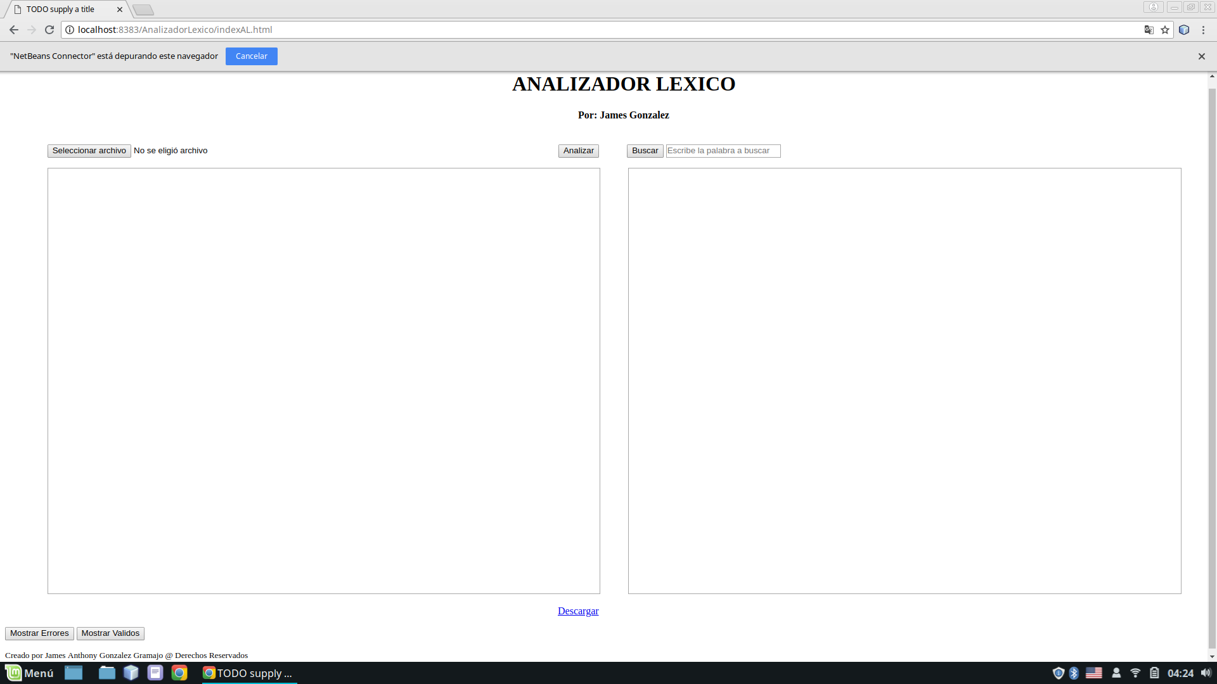

2. Clic en el botón seleccionar Archivo para elegir el archivo a analizar:
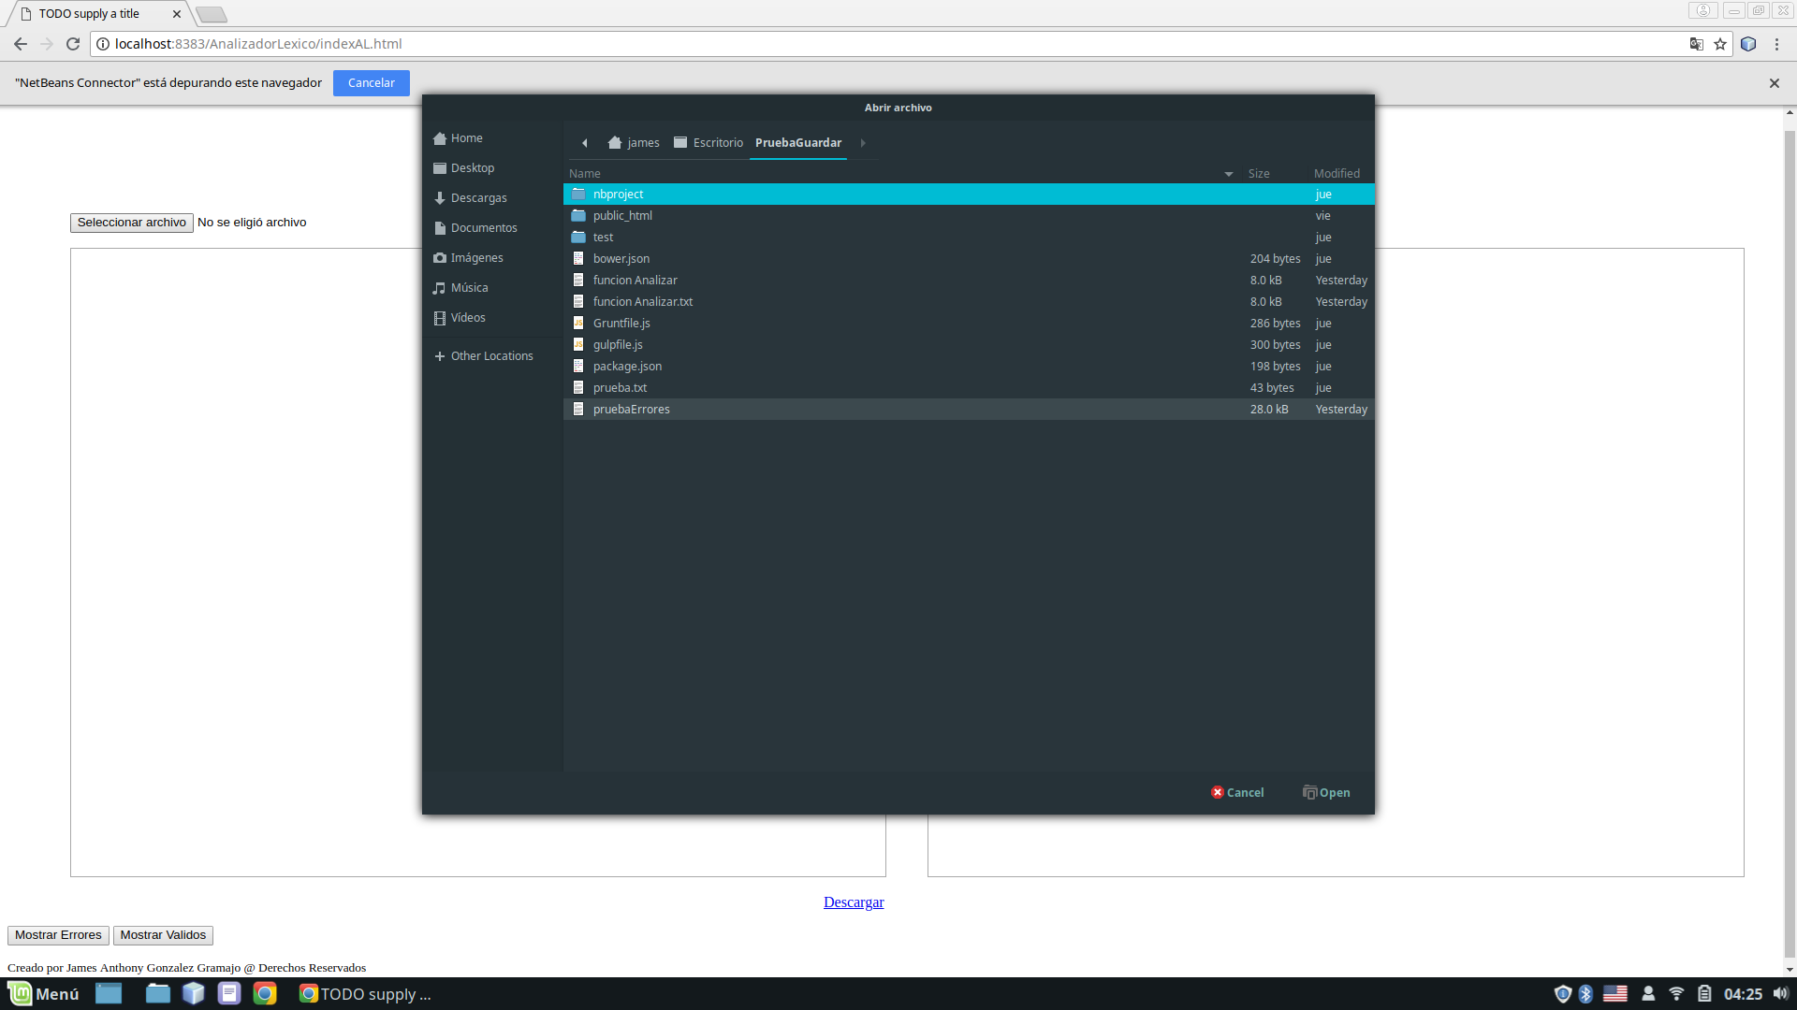

3. Teniendo el archivo en el lado izquierdo, hacer clic en el botón “Analizar”:

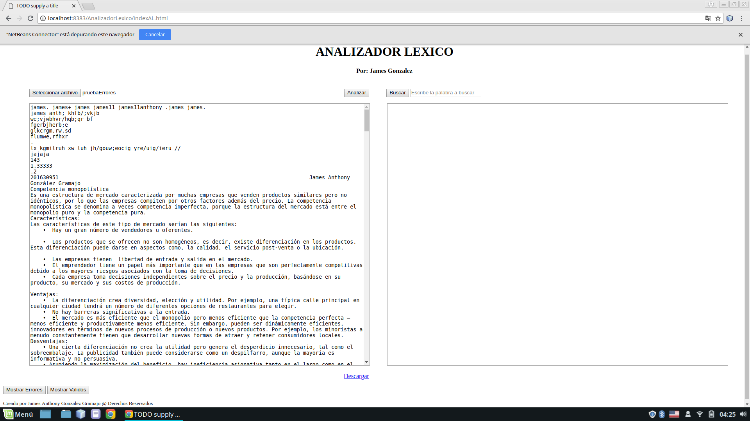

4. En el lado derecho se nos mostrara si cada palabra es valida o no:

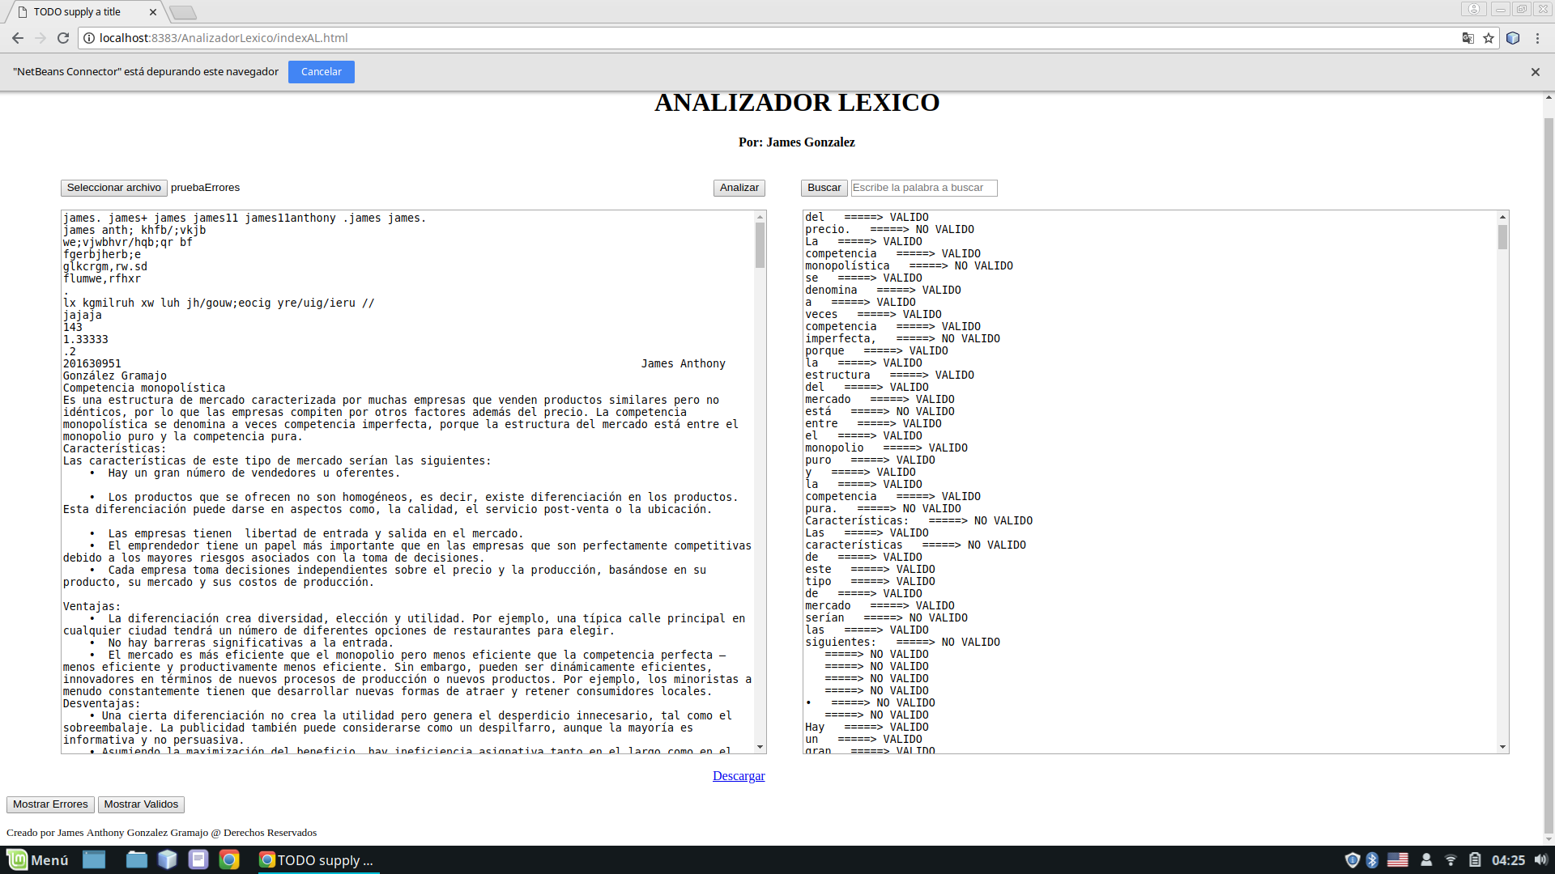

5. El programa nos permite descargar el archivo de entrada, al hacer clic en Descargar:
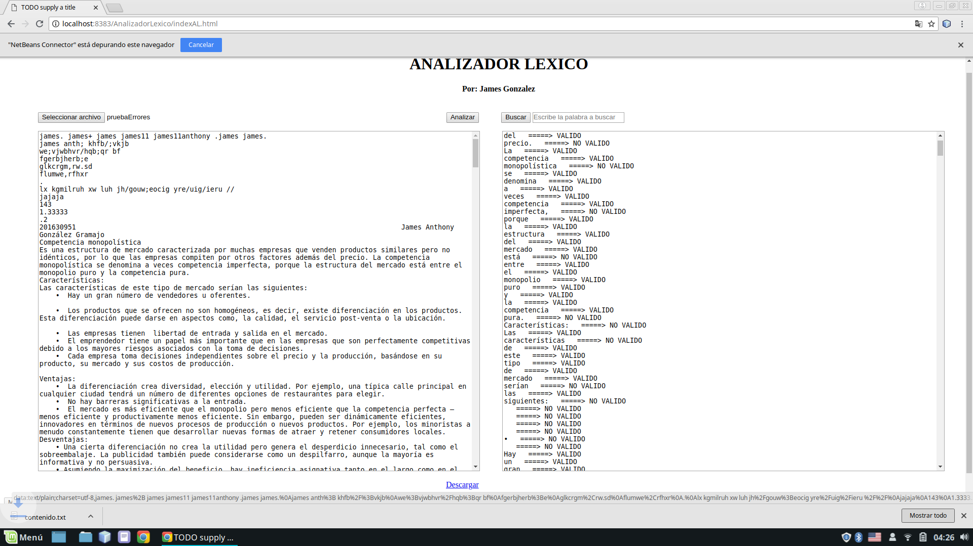

6. Abajo están colocados dos botones, uno muestra los tokens validos y el otro los no validos:
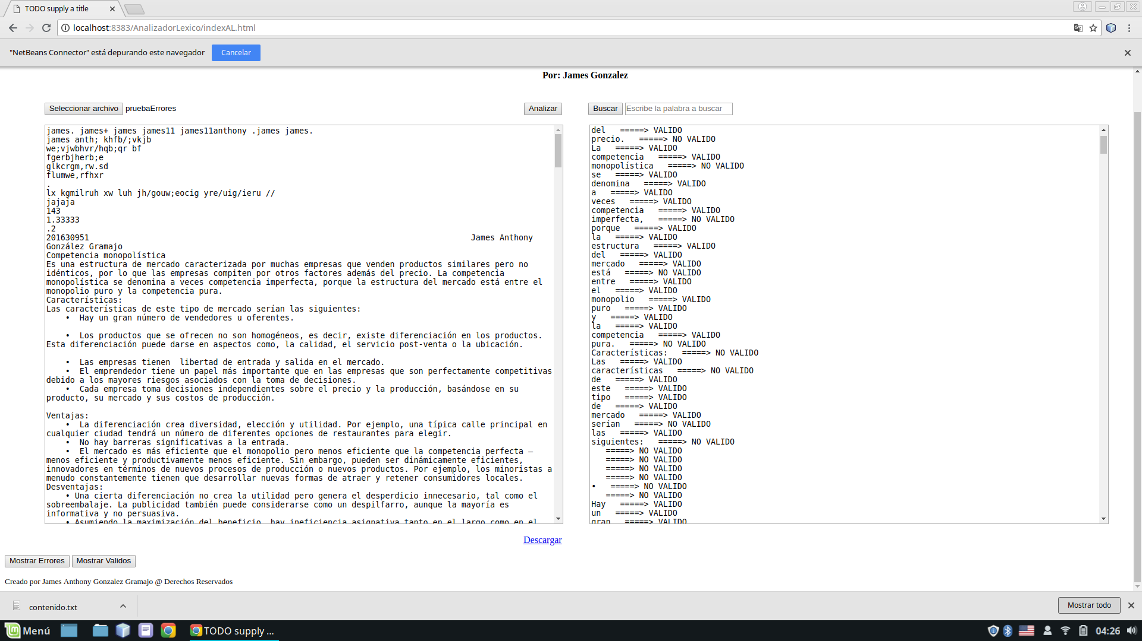

7. Aquí se muestra el reporte de palabras no validas:

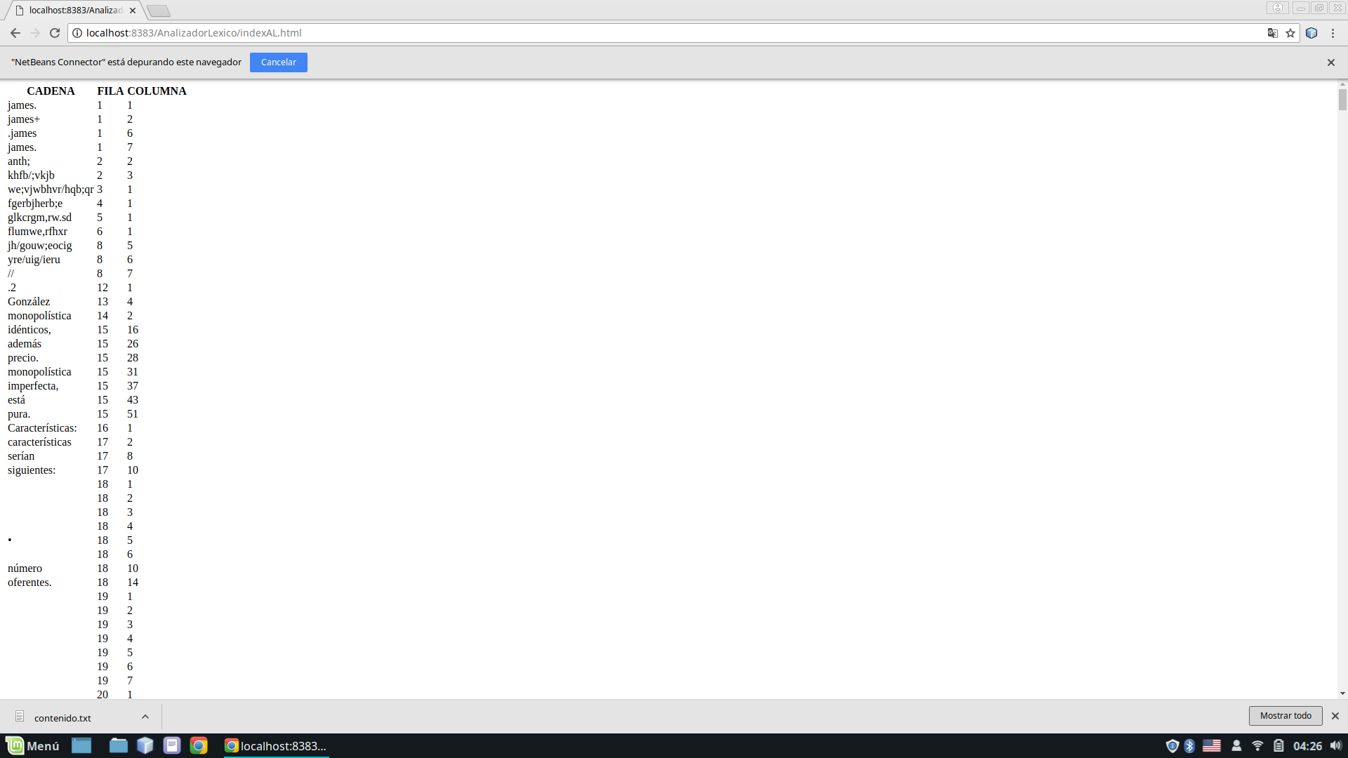

8. Aquí se muestra el reporte de Palabras validas:

